JSP 프로젝트 기획보고서

**이수민 조민주 최소원**

# **1. 프로젝트 개요**

## **1.1. 기획의도**

늘어나는 반려인의 수만큼 유기되는 동물들의 수도 많아지는 추세이다.

동물을 강제로 교배시키고 상품화 하는 펫 샵의 소비를 줄이고 유기동물들의 입양을 늘리기 위한 목적으로 유기동물 입양 사이트를 기획하였다.

## **벤치 마킹**

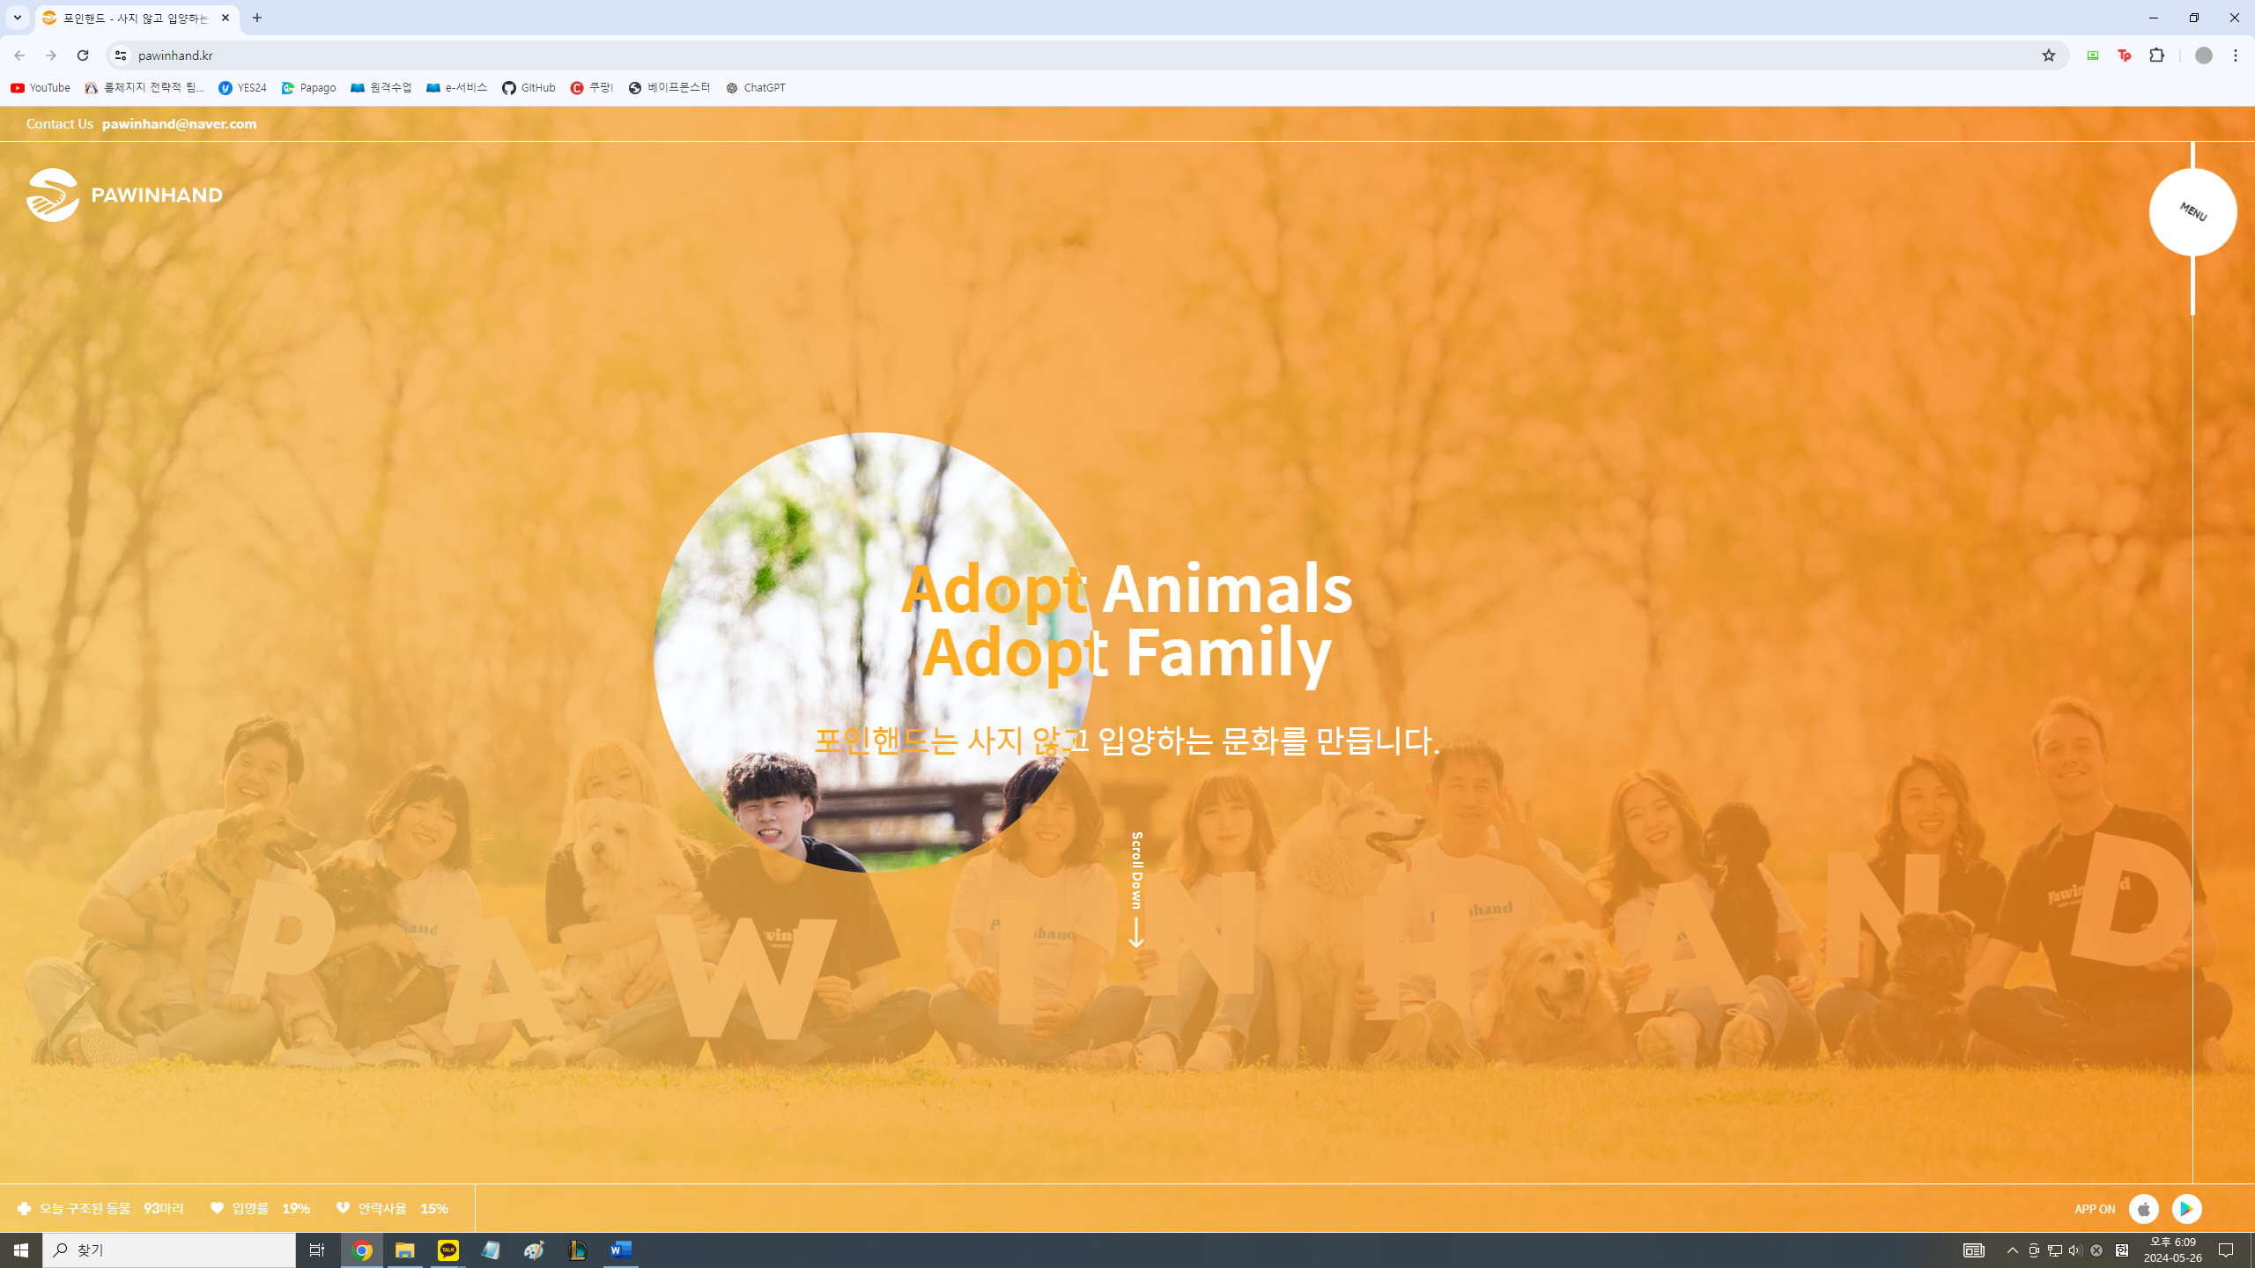

포인핸드(https://pawinhand.kr/)

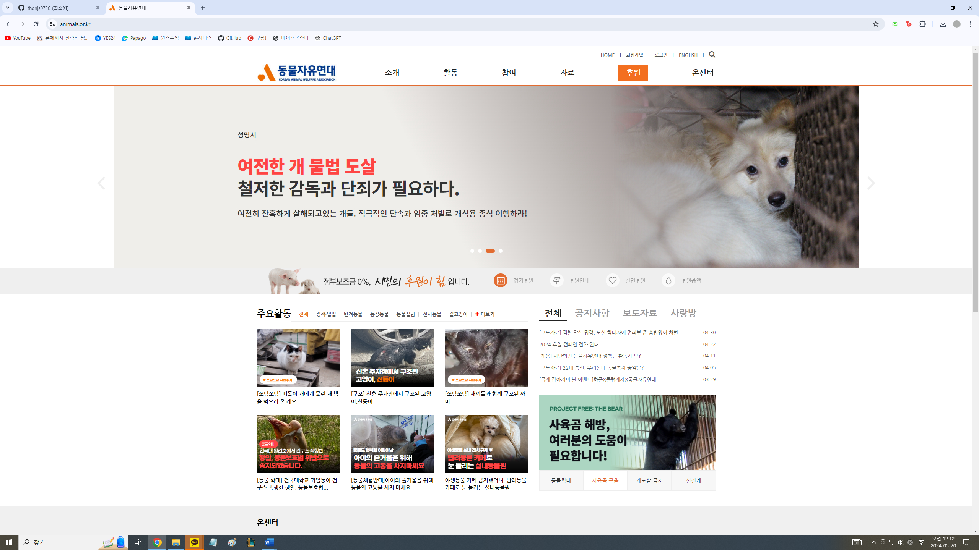

동물자유연대 (https://www.animals.or.kr/)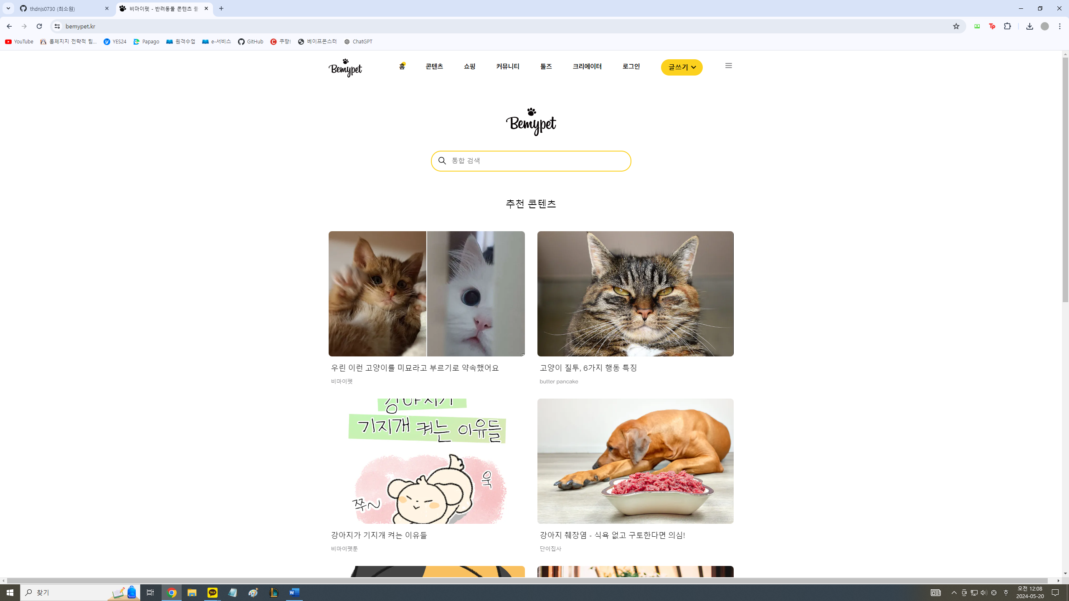

비마이펫 (<https://bemypet.kr/>)

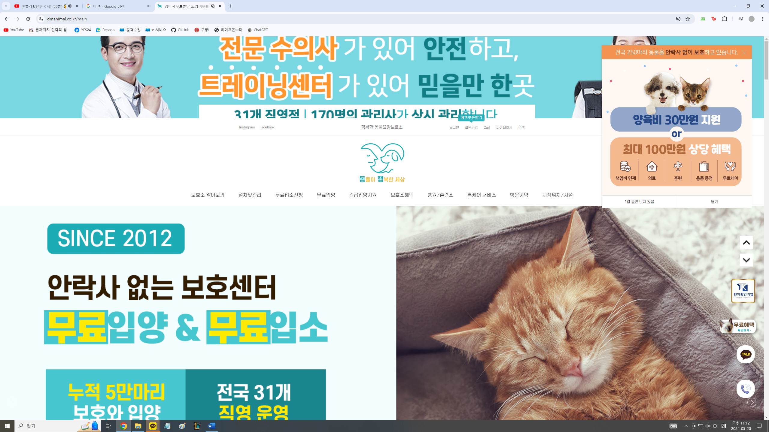

도그마루(https://dmanimal.co.kr/main)

## **1.1.2. 주요 고객**

반려동물 입양을 원하는 반려인들

## **1.1.3. 주요 기능**

■ 로그인, 회원 가입, 마이 페이지

■ 입양 공고 등록

■ 공고 게시물에 댓글 등록

■ 게시물 검색 기능(말머리, 제목, 내용)

■ 회원가입 유무에 따른 댓글 활성화

■ 관리자 페이지(회원 관리, 코멘트 관리)

## **1.2. 제작기술**

JSP & Servlet, HTML5, CSS3, MySQL

# **2. 프로젝트 구현**

## **2.1. 기능 구조**

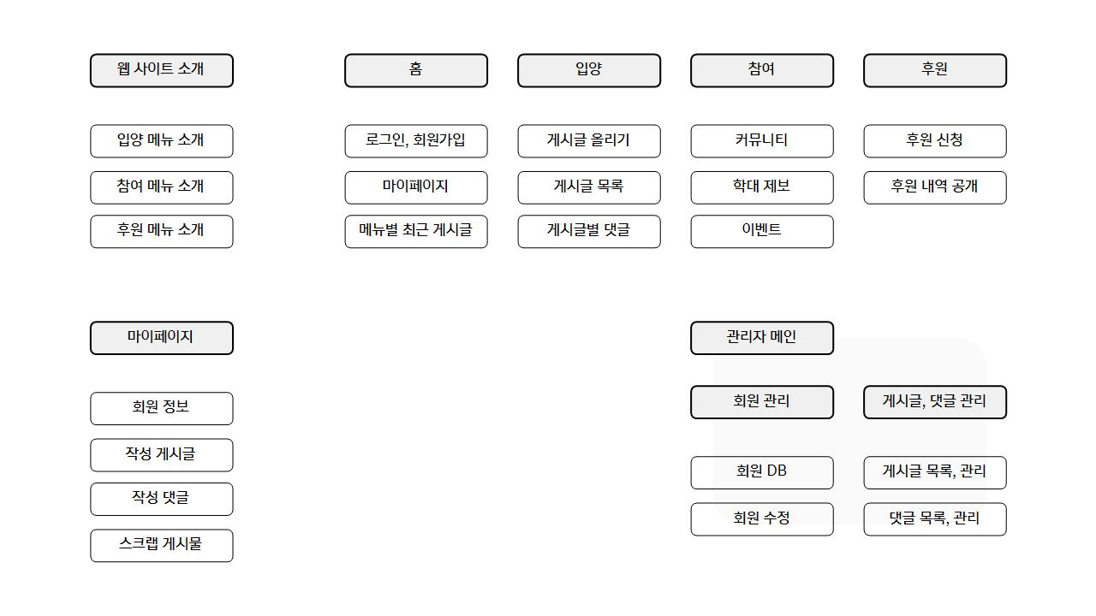

## **2.2 메뉴별 권한**

|  |  |  |  |  |  |
| --- | --- | --- | --- | --- | --- |
| **구성** | **세부메뉴** | **내용** | **접근 권한** | | |
| **비회원** | **회원** | **관리자** |
| 메인 페이지 | 레이아웃 | 회원가입, 게시글 열람 | ● | ● | ● |
| 로그인, 마이페이지 |  | ● | ● |
| 방명록 확인 |  | ● | ● |
| 탭 메뉴 | 게시판 | 게시글 작성, 수정, 삭제 |  | ● | ● |
| 댓글 작성, 댓글 열람, 추천, 스크랩 |  | ● | ● |
| 추천 게시판 | 게시글 작성 |  |  |  |
| 게시글 수정, 삭제 |  |  | ● |
| 댓글 작성, 댓글 열람, 추천, 스크랩 |  | ● | ● |
| 공지사항 | 글 작성, 수정, 삭제 |  |  | ● |
| 추천, 스크랩 |  | ● | ● |
| 관리자 | 회원 관리 | 회원 열람, 수정, 삭제 |  |  | ● |
| 시스템 관리 | 회원가입 허용, 로그 열람 |  |  | ● |
| 댓글 관리, 방명록 관리 | 댓글, 방명록 목록 열람 |  |  | ● |
| 댓글 삭제 |  |  | ● |

## **2.3 화면설계**

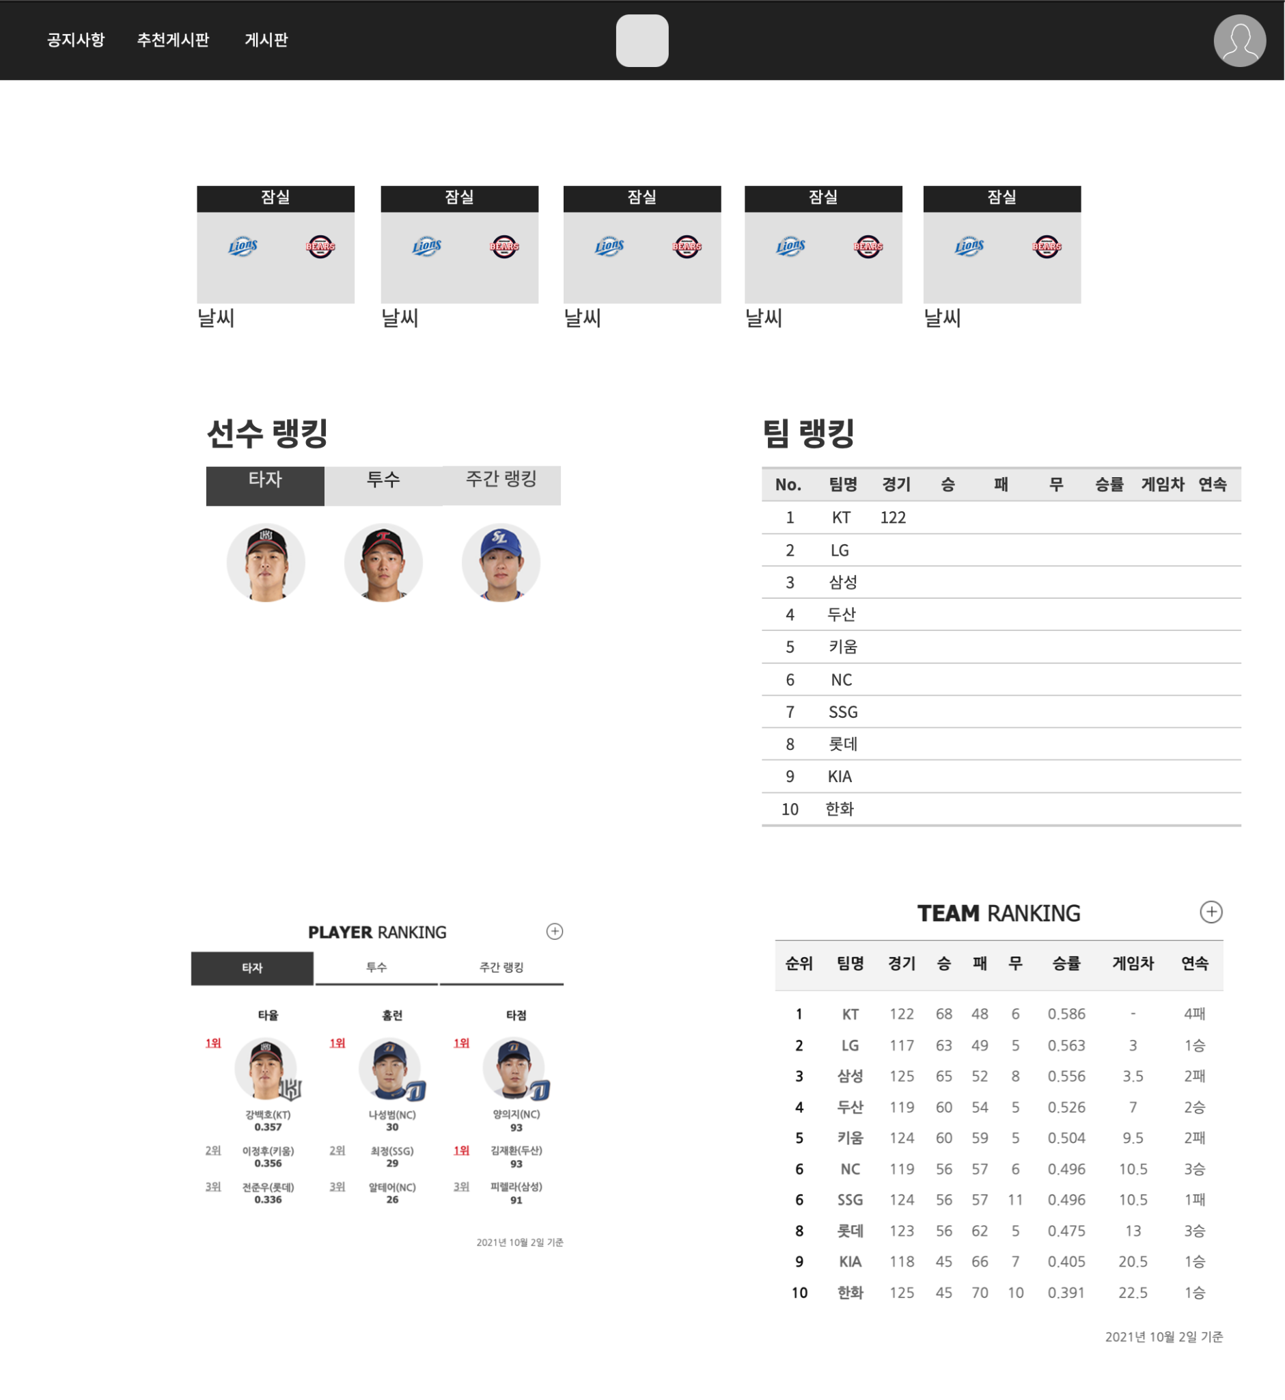

메인페이지

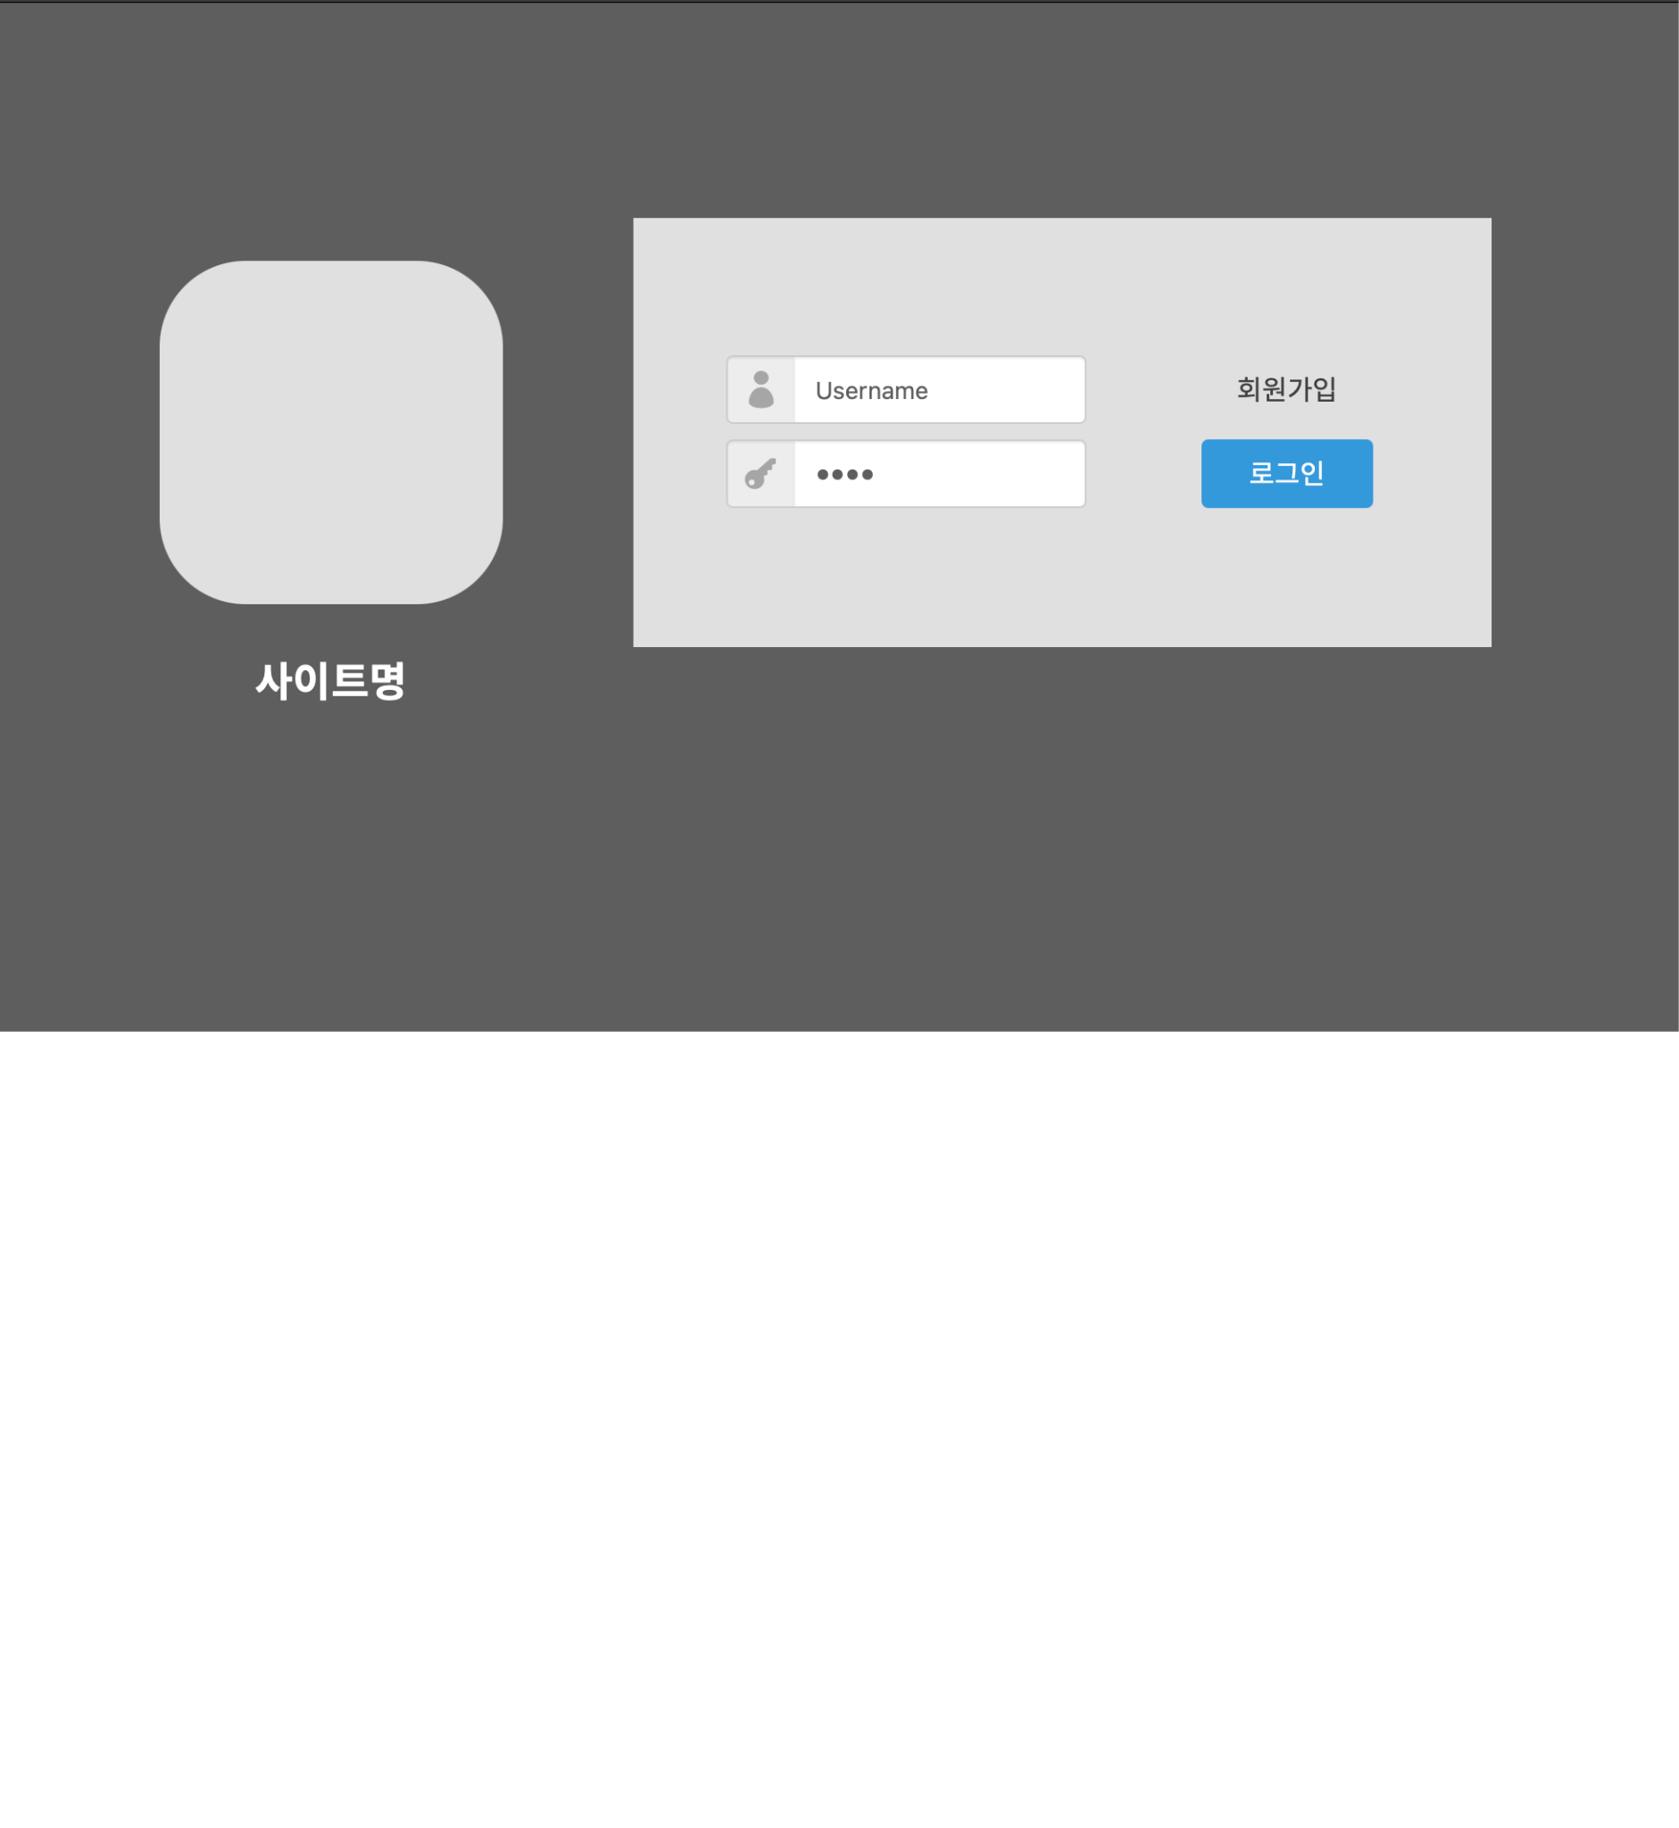

로그인 페이지

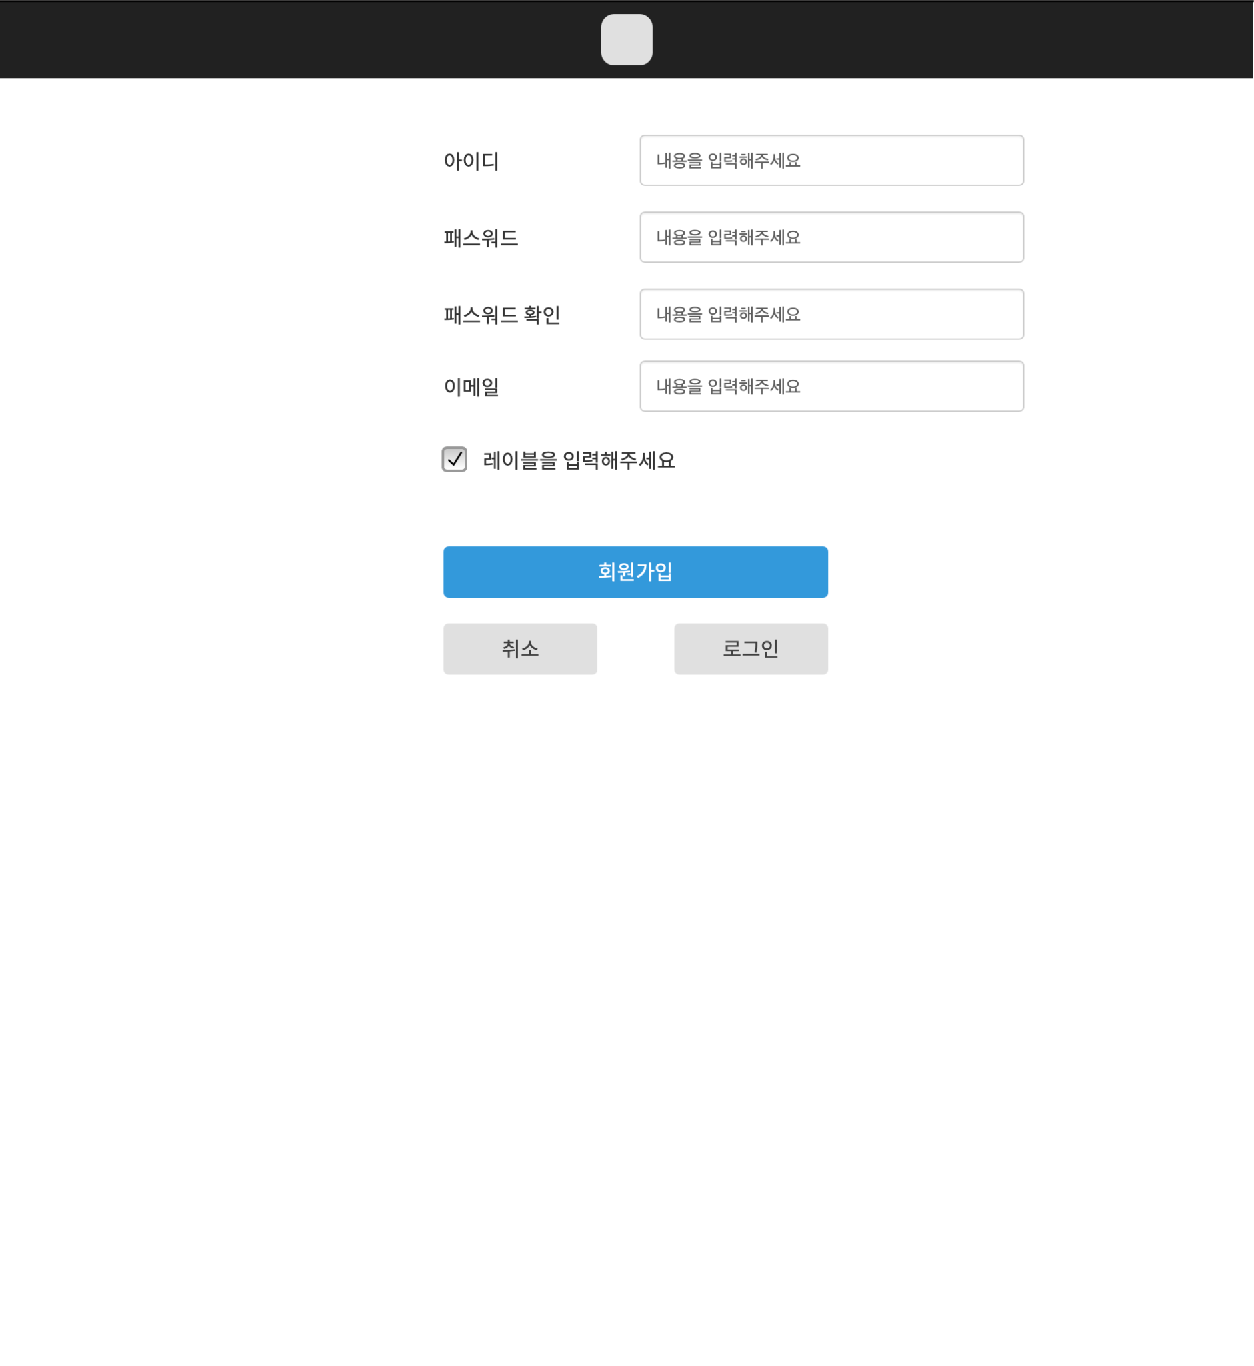

회원가입 페이지

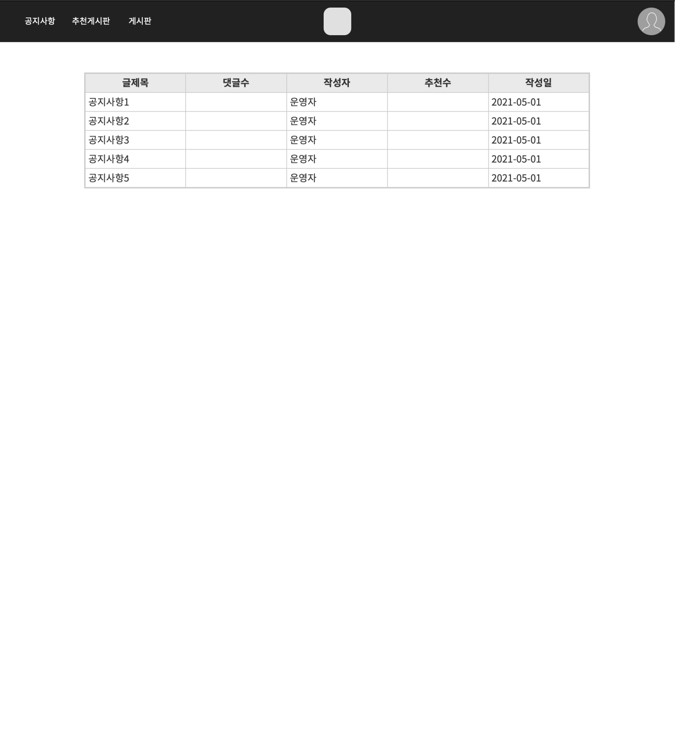

공지사항 페이지

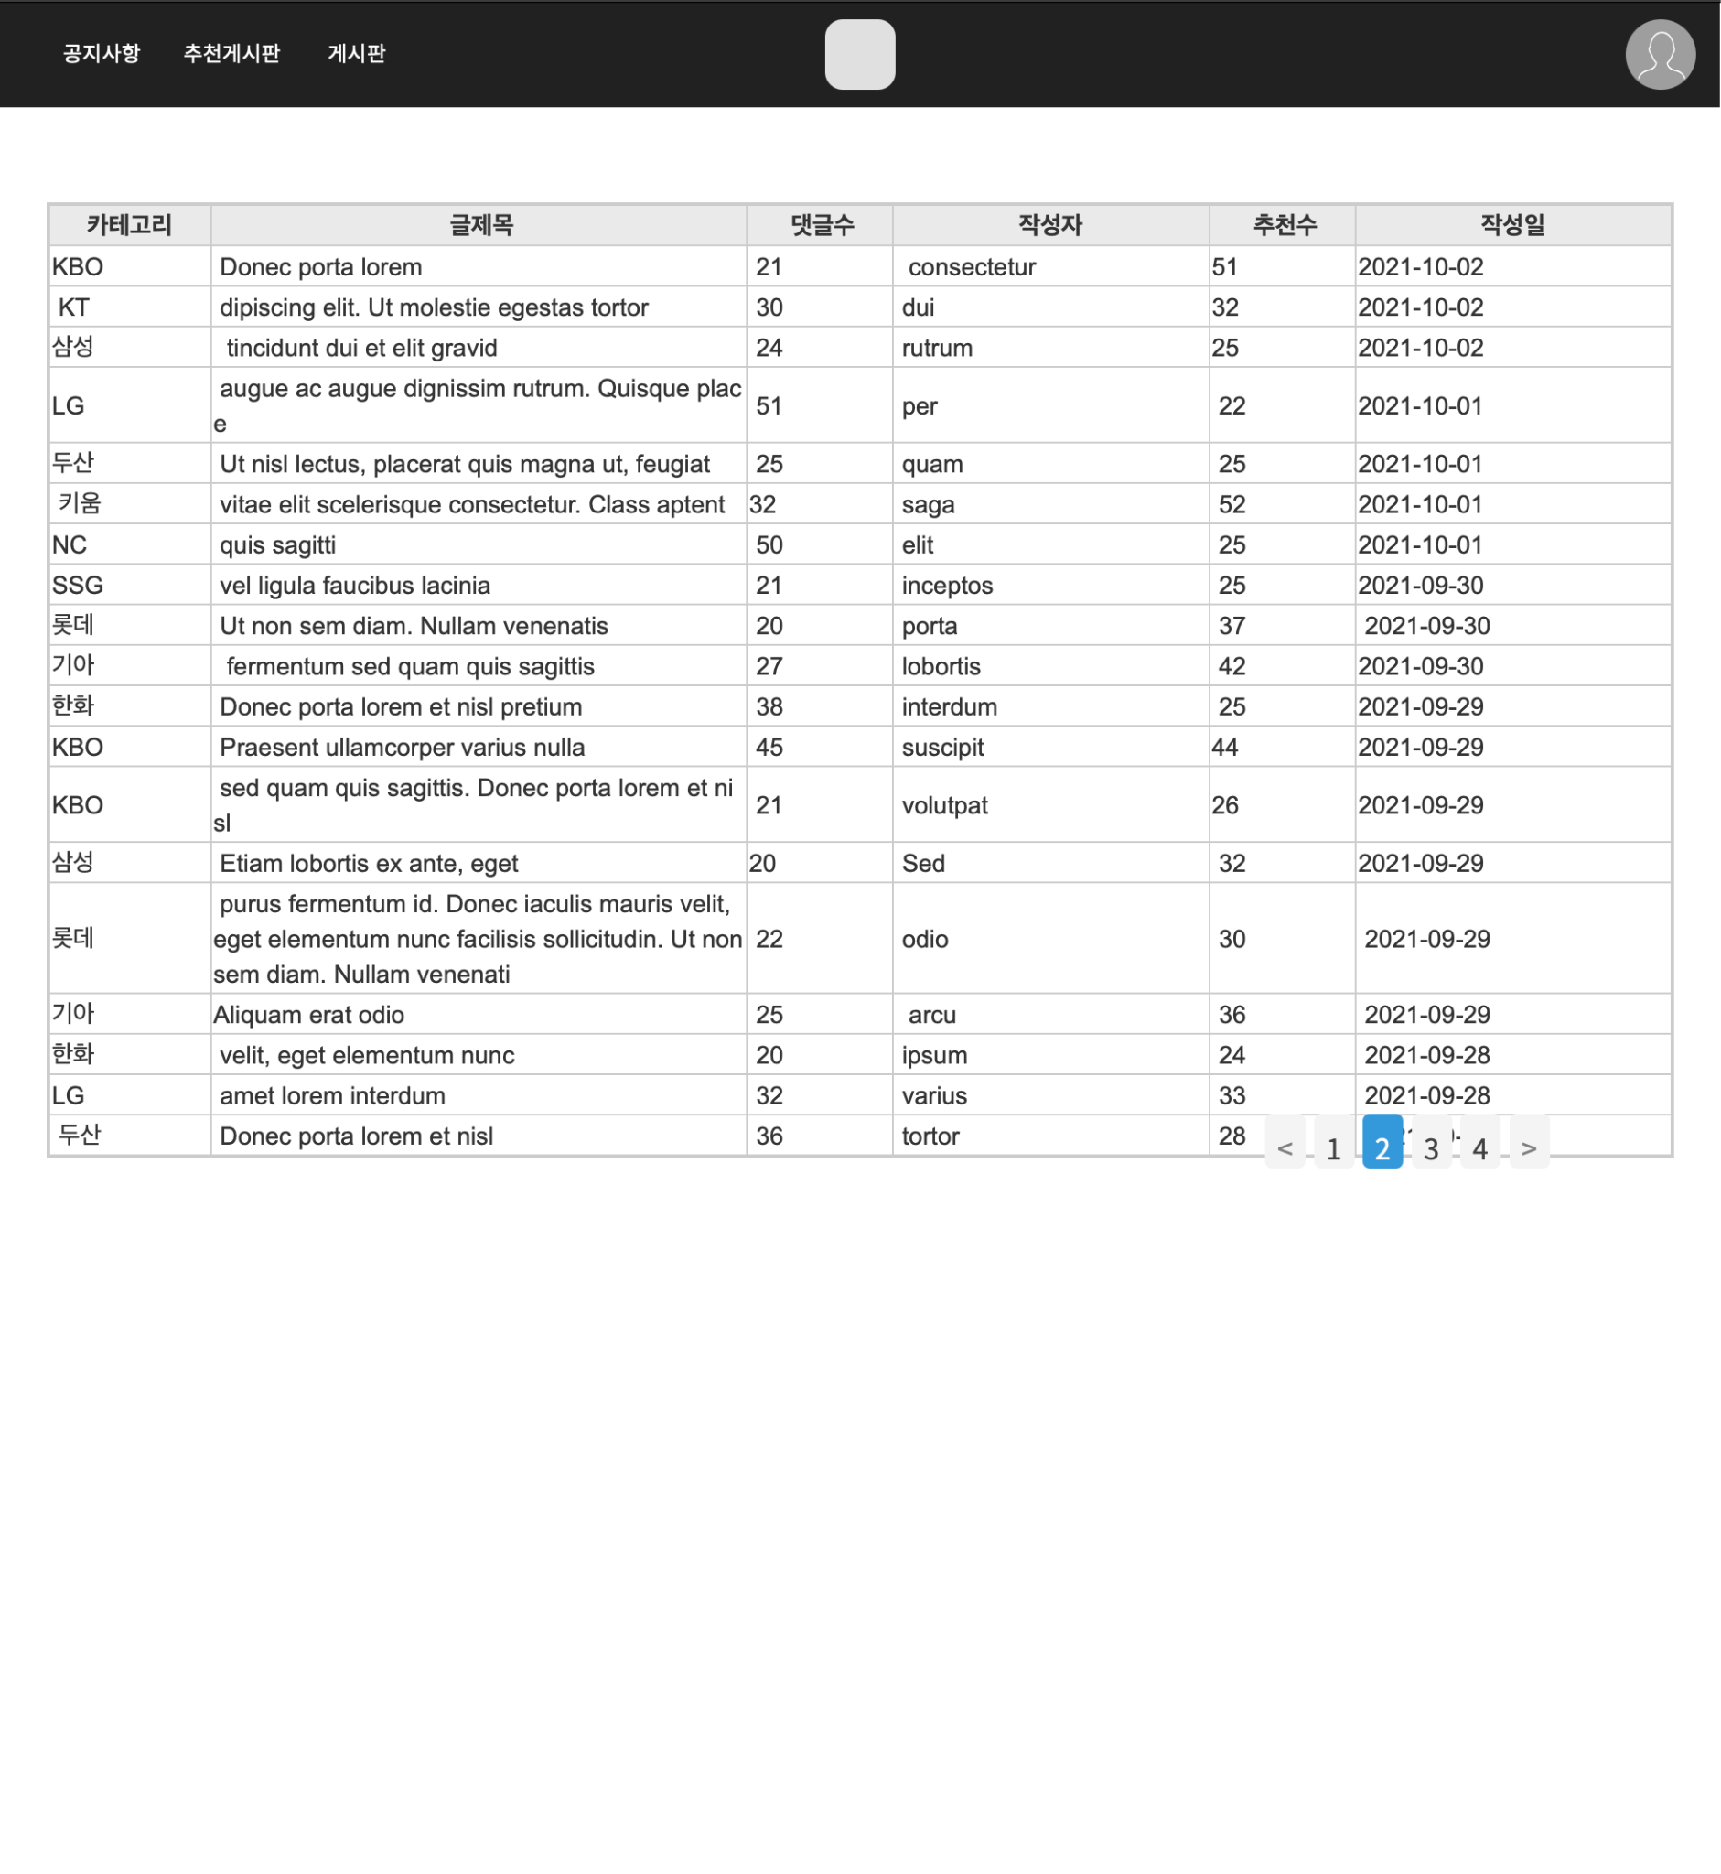

추천 게시판 페이지

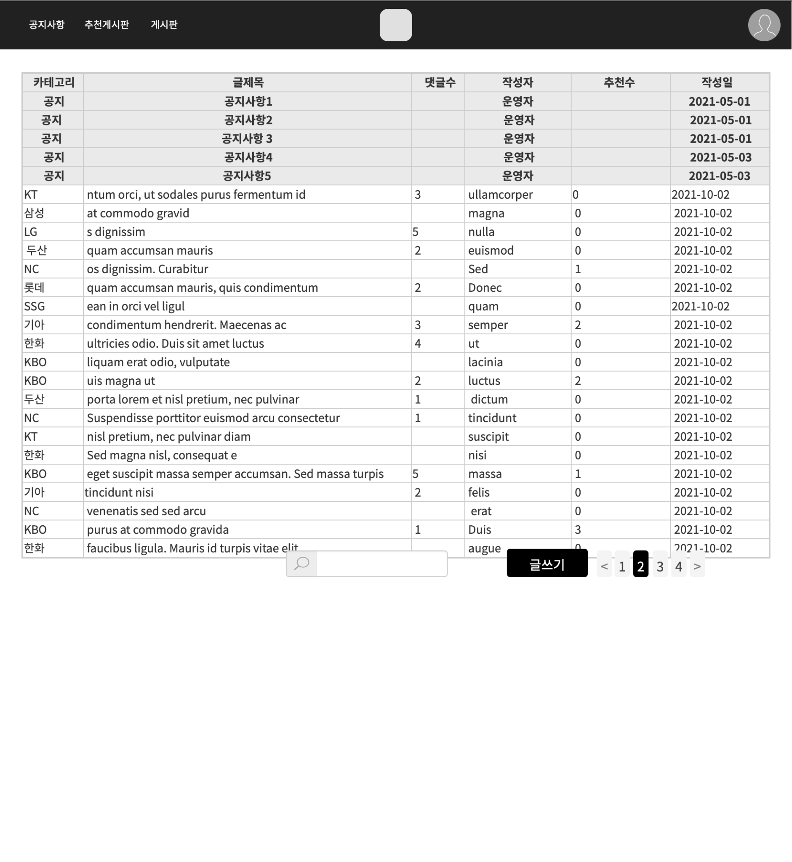

게시판 페이지

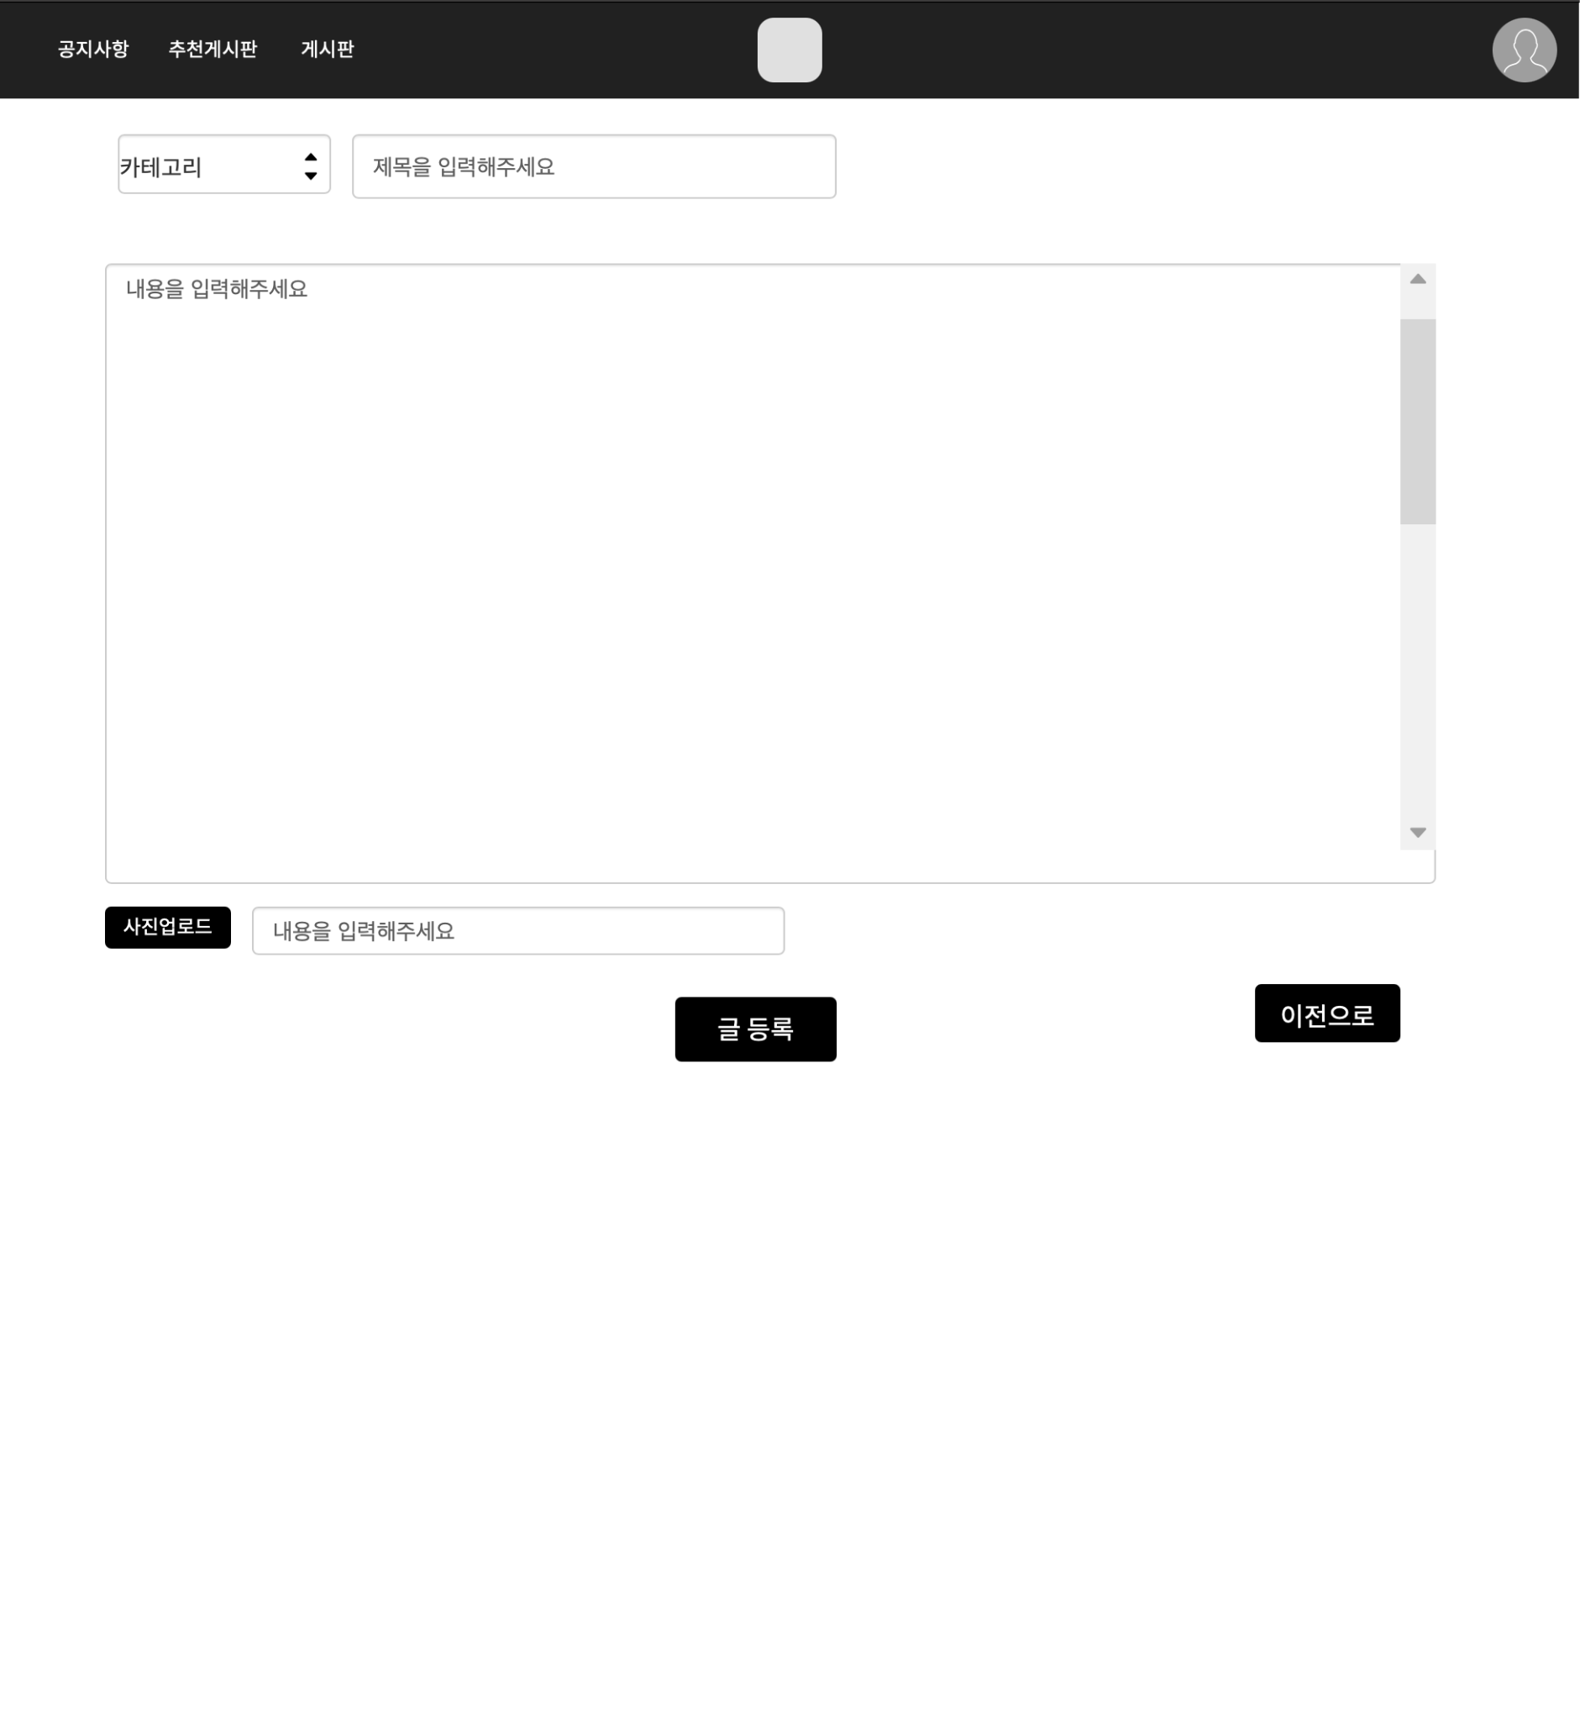

글 작성 페이지

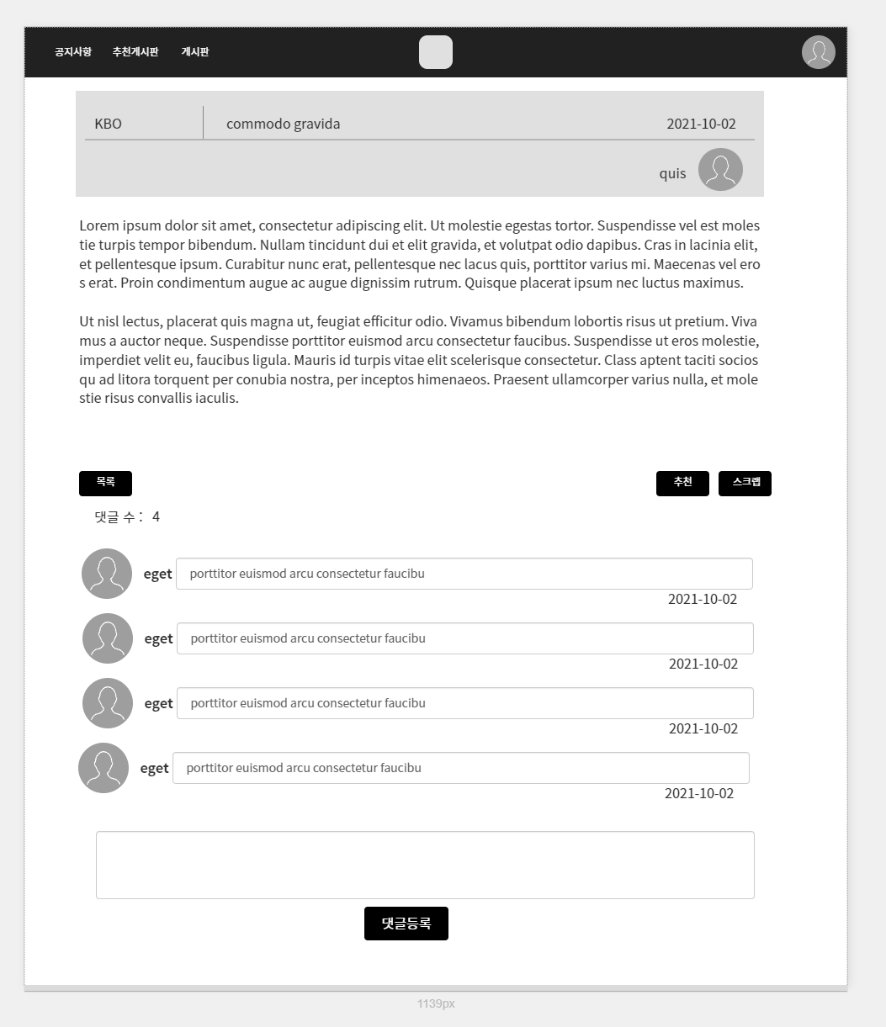

글 본문 페이지

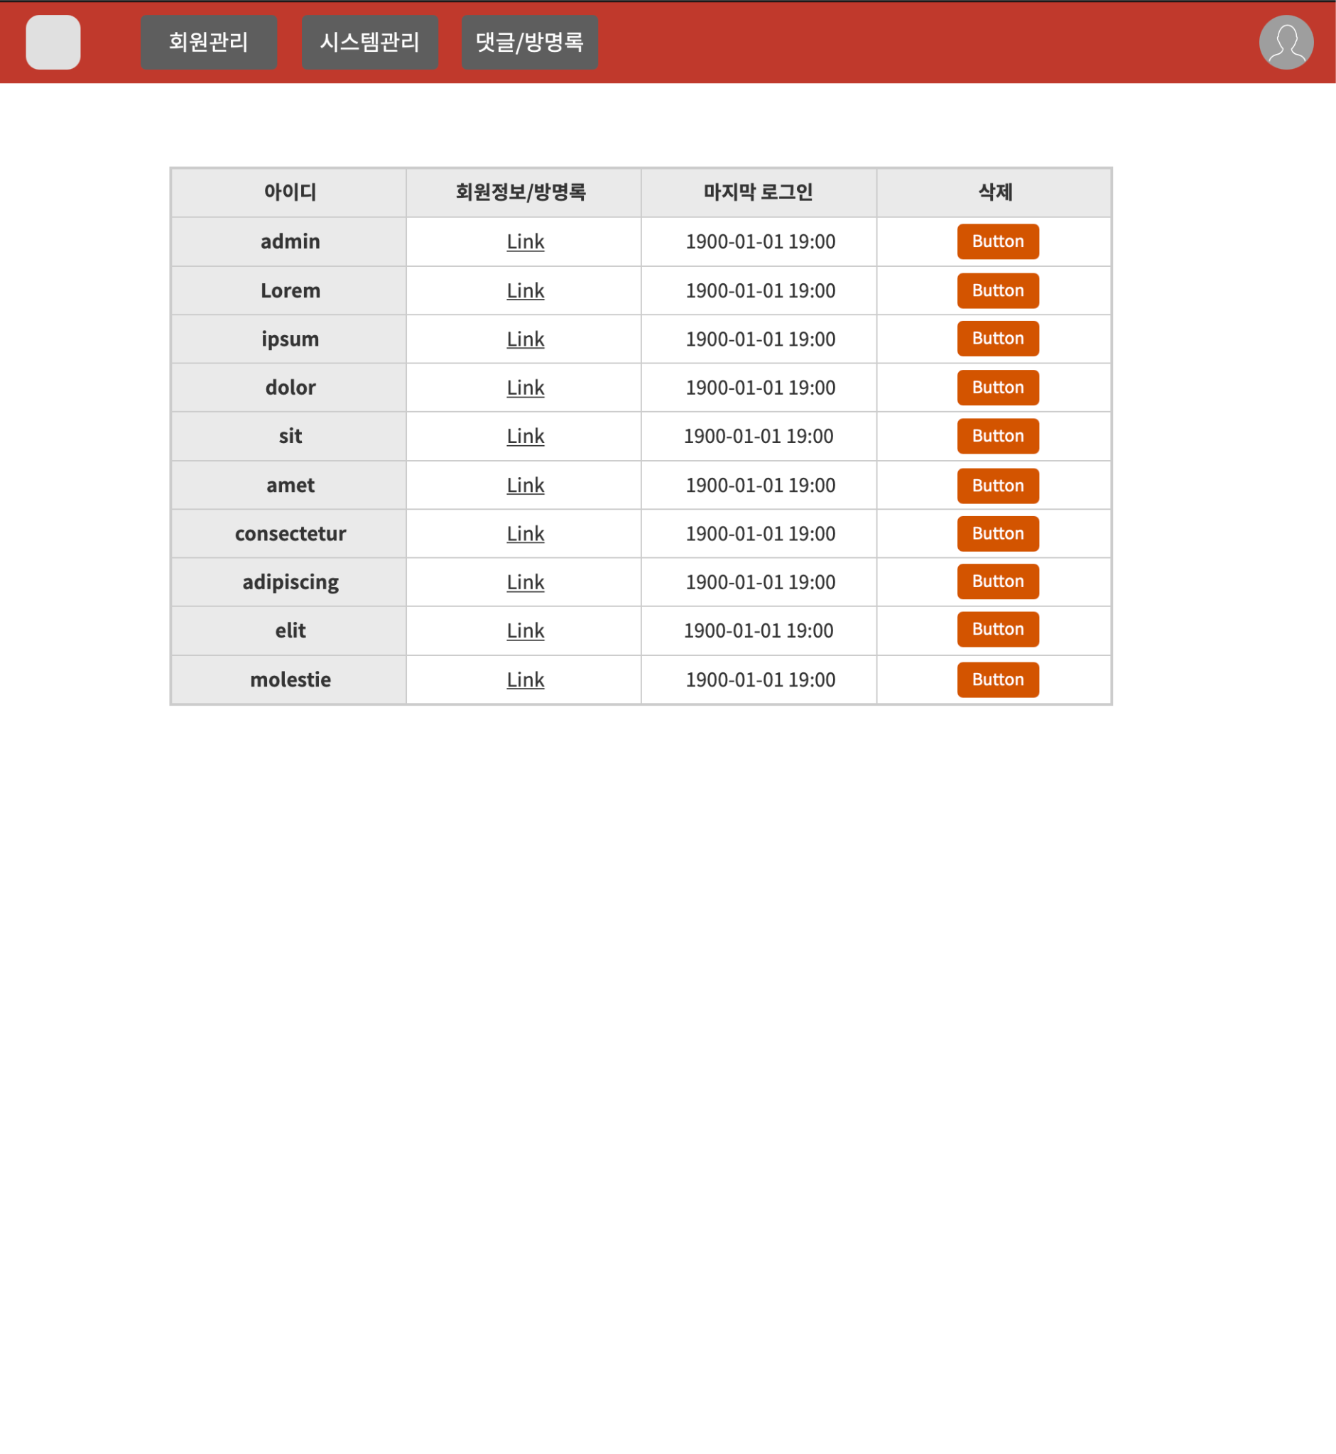

관리자페이지 - 회원관리

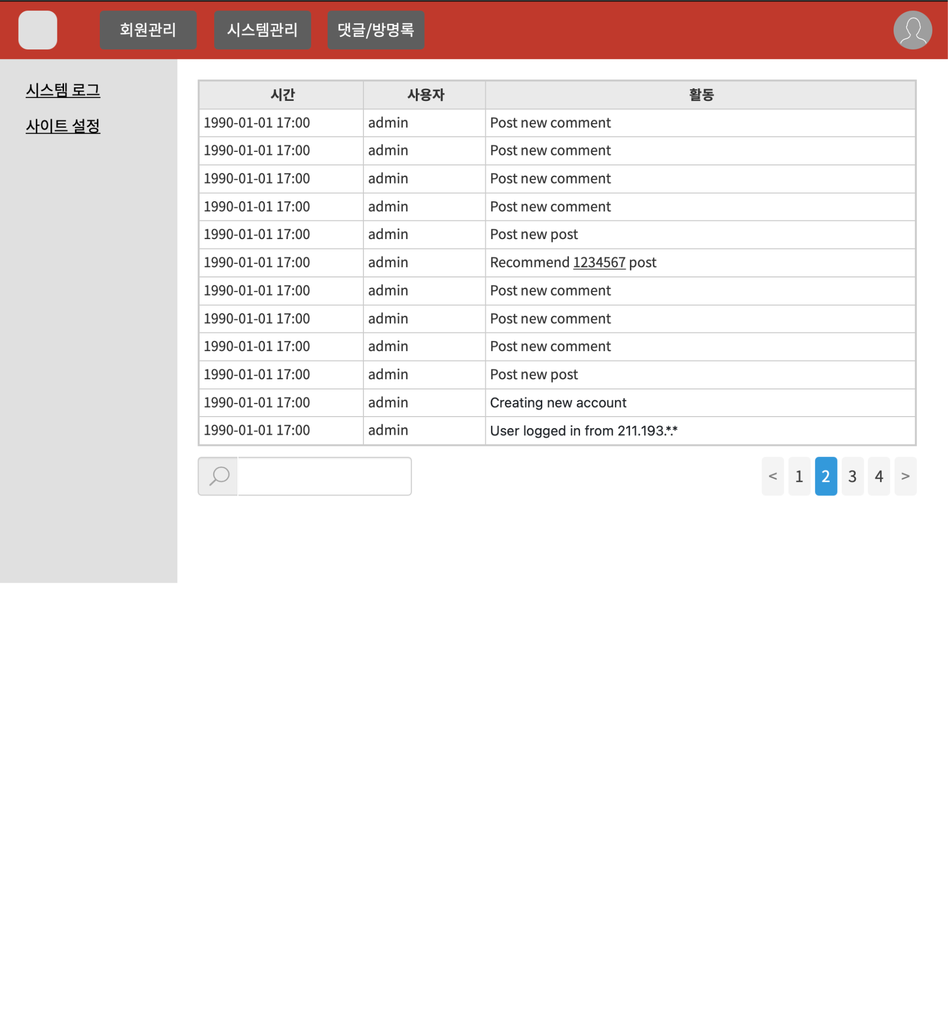

관리자페이지 -시스템 관리 -시스템 로그

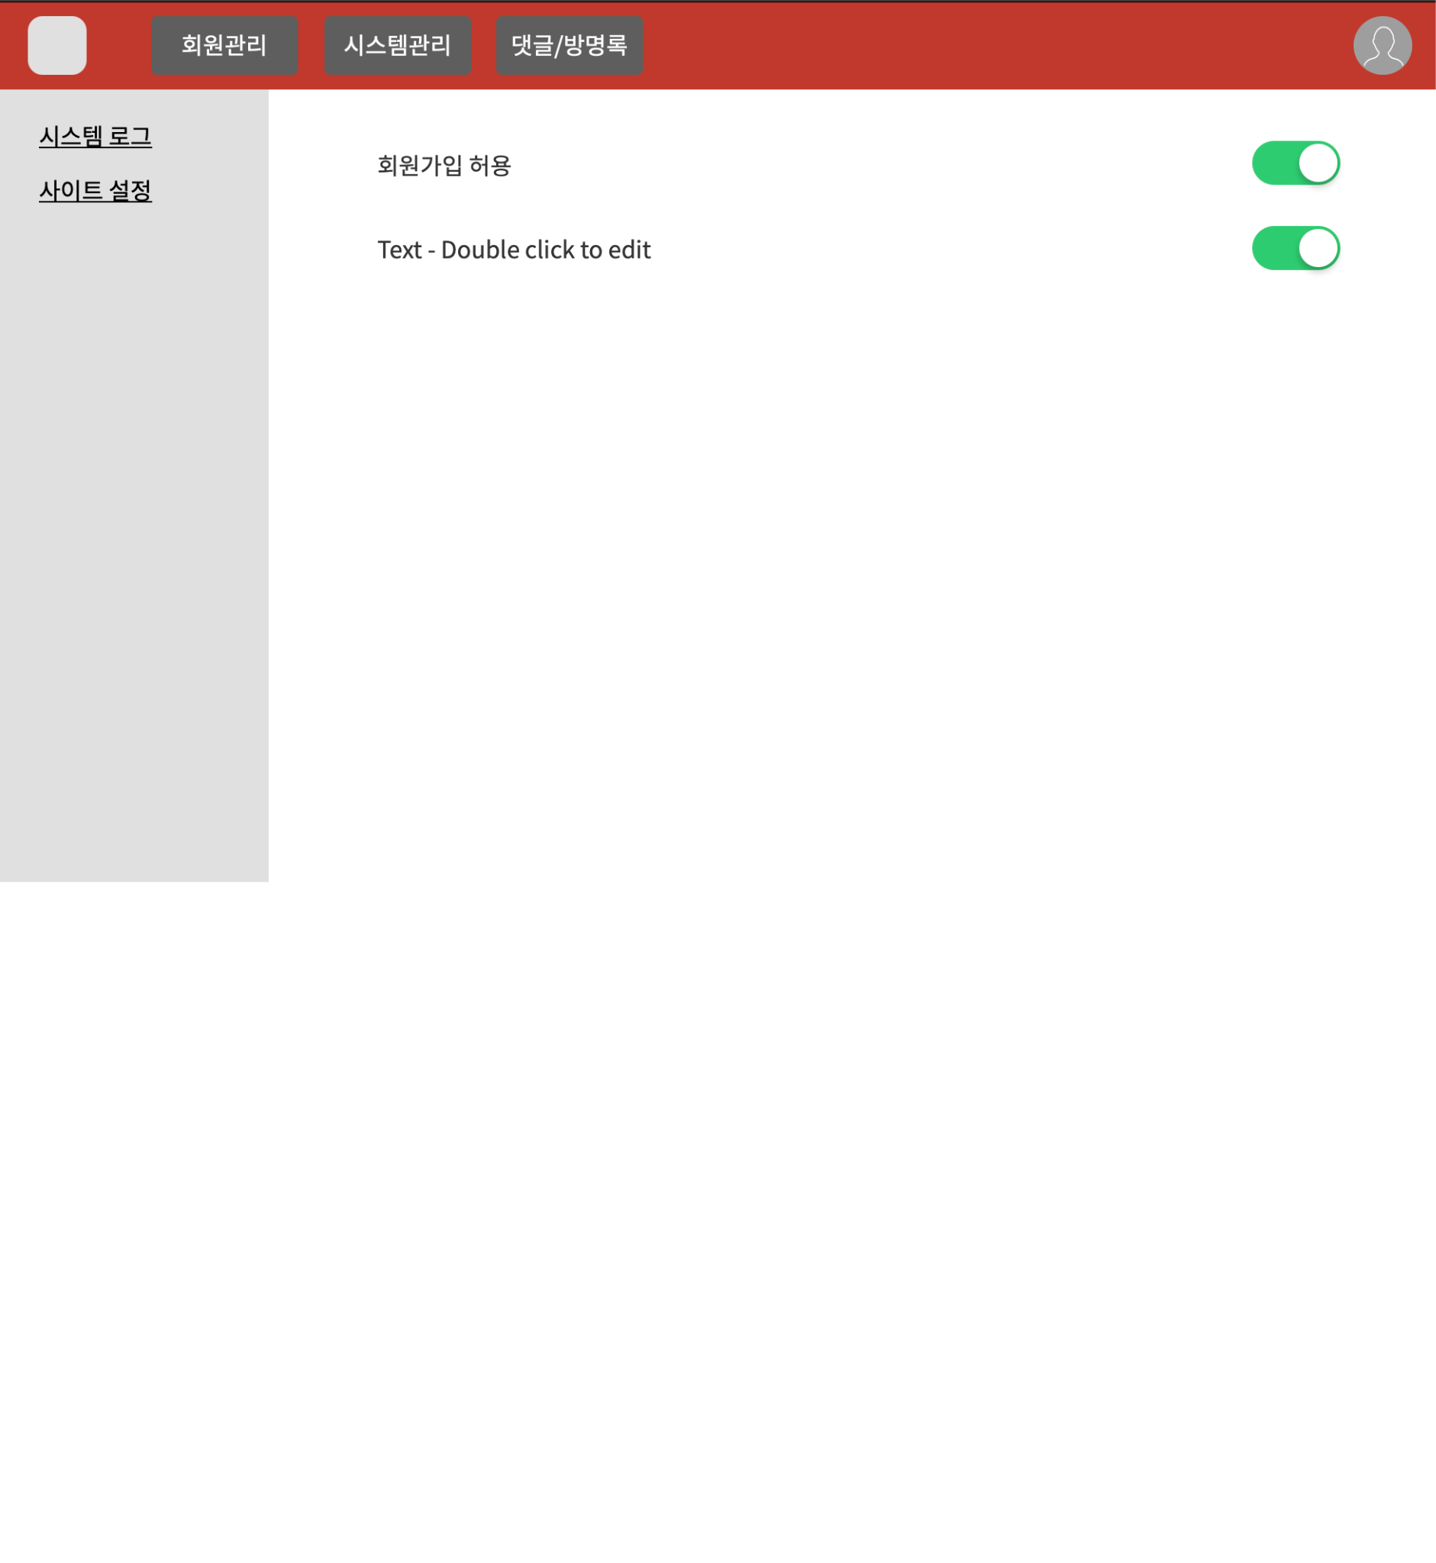

관리자 페이지 – 시스템 관리 – 사이트 설정

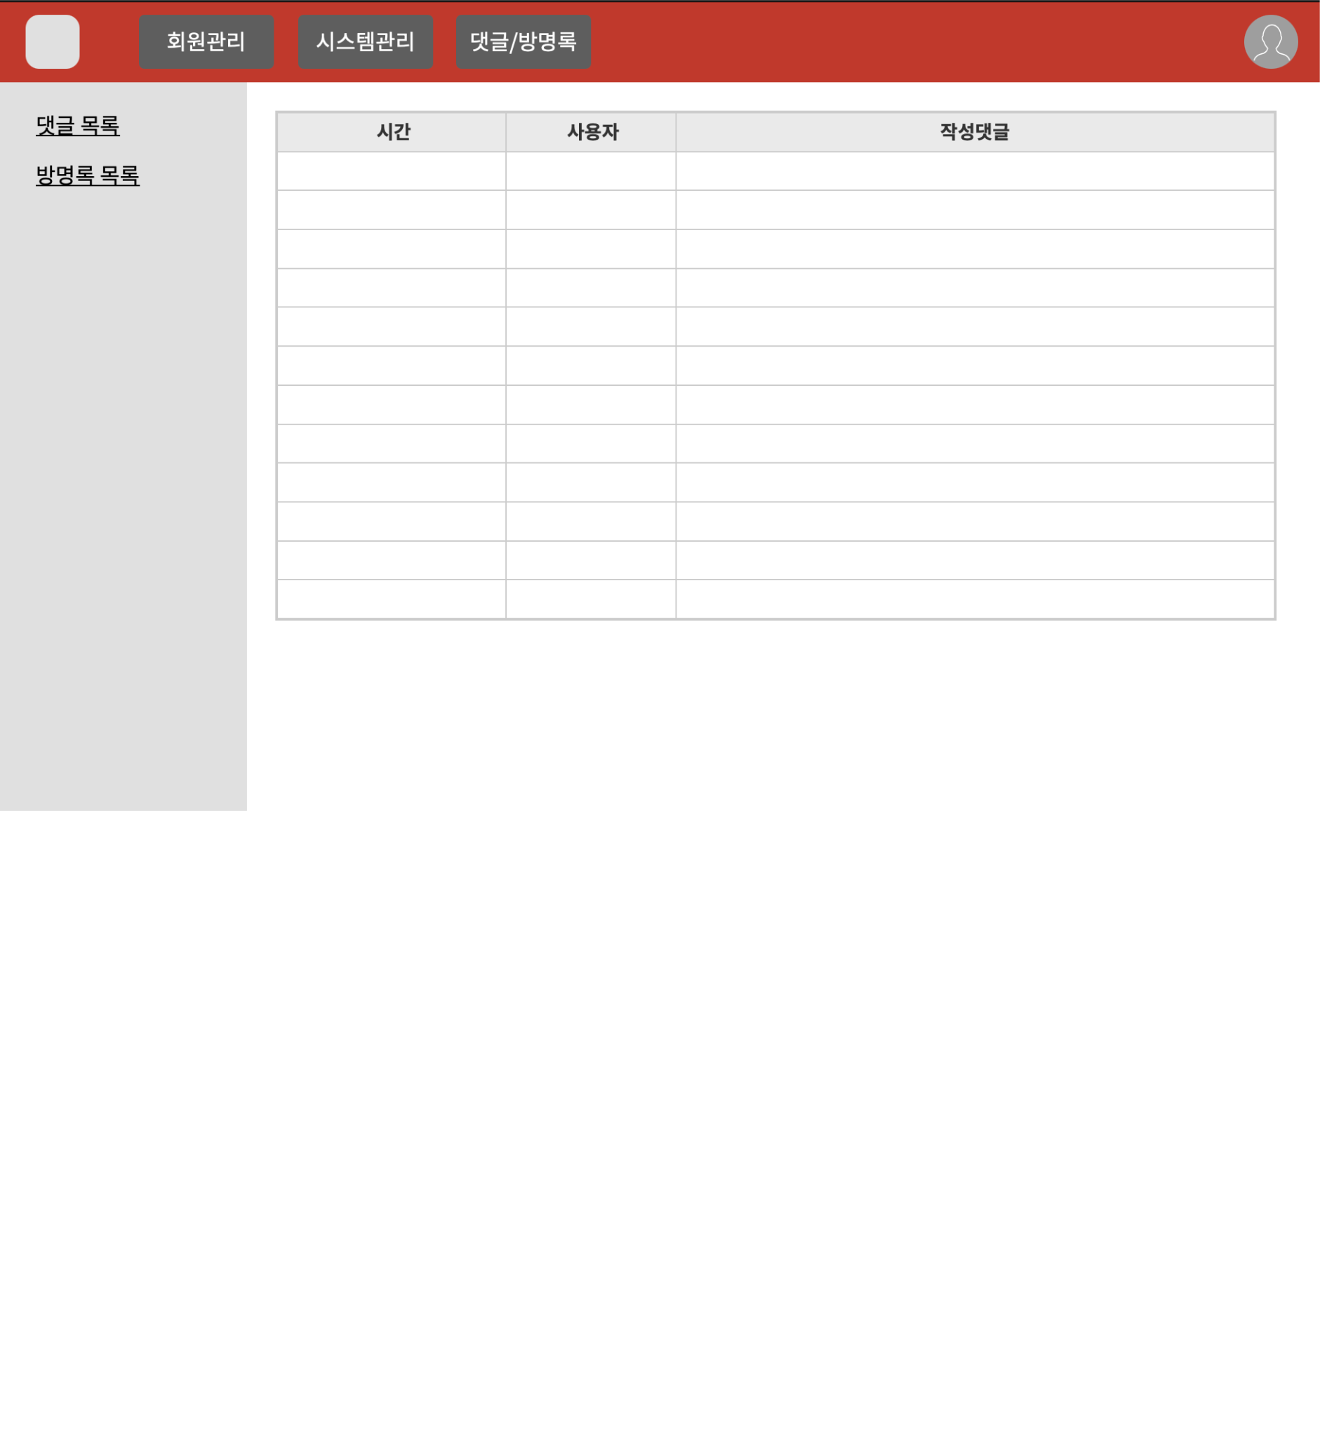

관리자 페이지 – 댓글/방명록 페이지

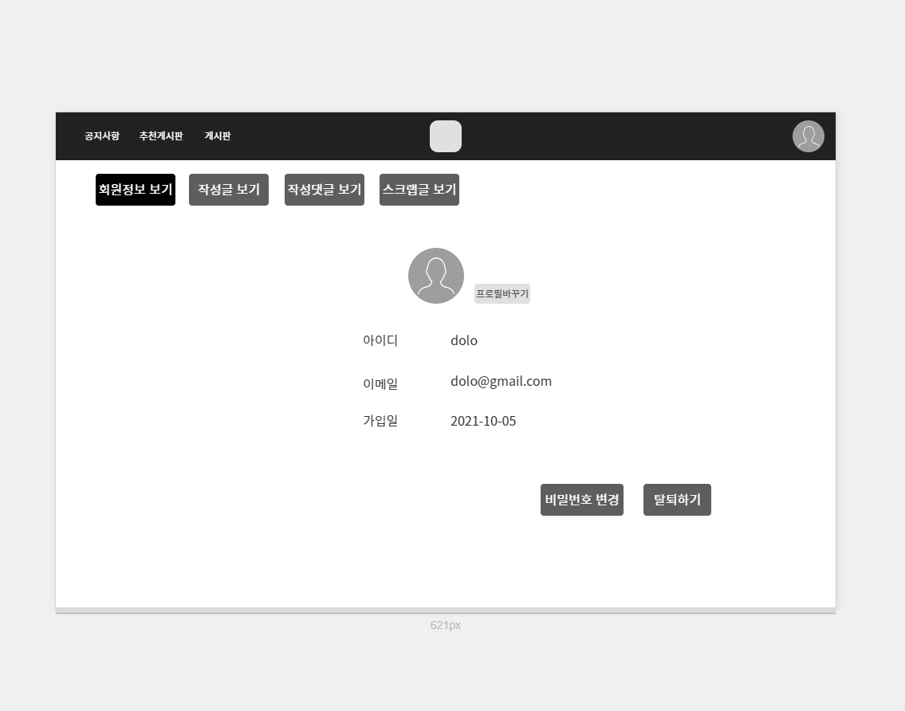

회원정보 페이지

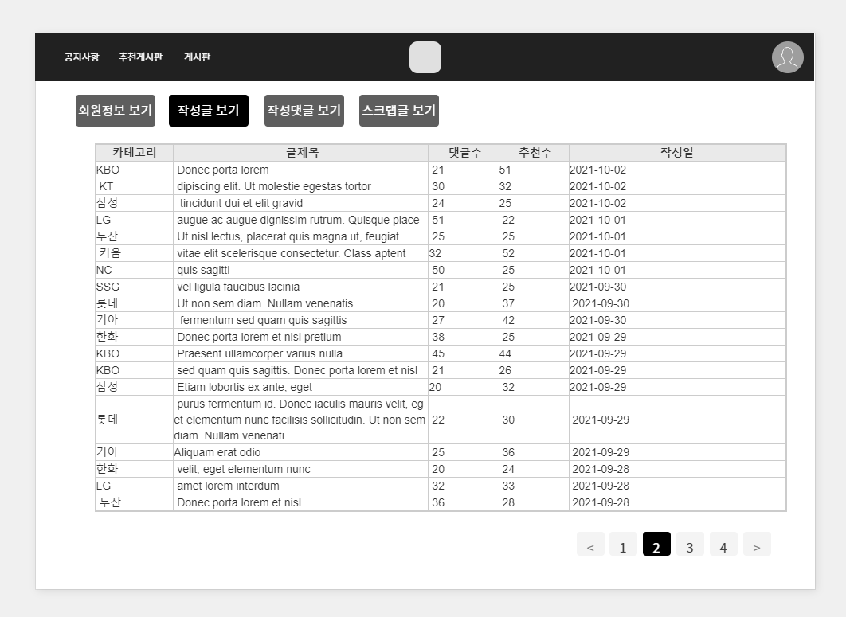

회원정보 – 작성글 페이지

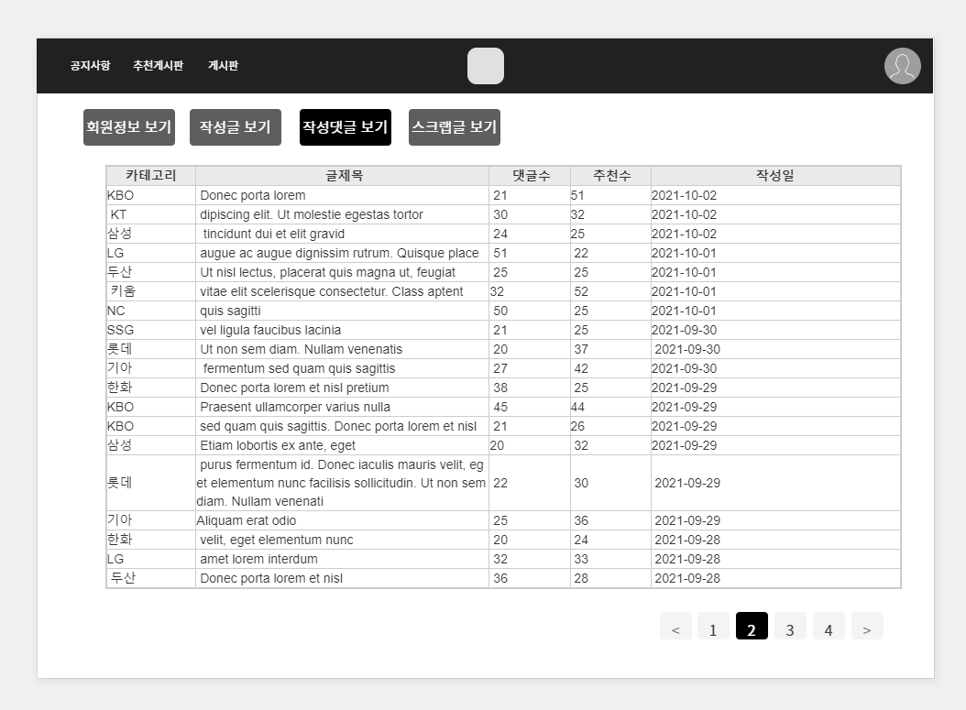

회원정보 – 작성댓글 페이지

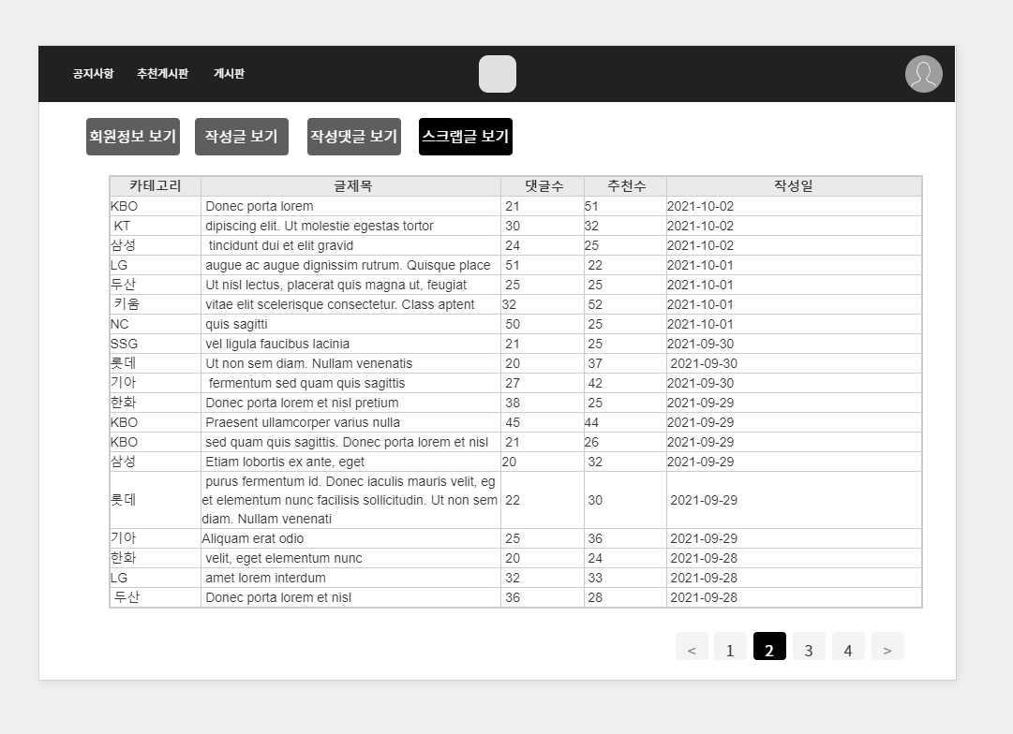

회원정보 – 스크랩 글 페이지